ОБЕД  (диетическое питание - сахарный диабет)  Салат из белокочанной капусты с огурцом, Здоровье  Суп из сборных овощей с зеленым горошком, со сметаной  Жаркое по-домашнему  Хлеб пшеничный  Хлеб ржаной  Напиток Ягодка | 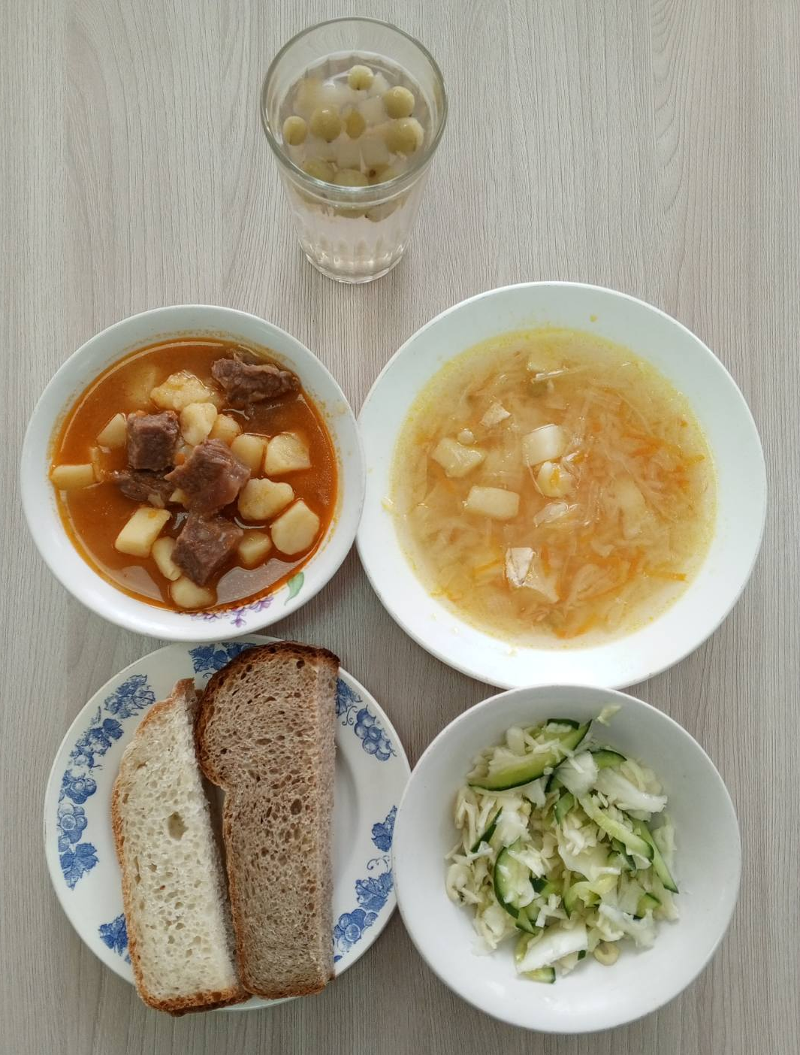
ЗАВТРАК  Огурцы свежие порционно  Бутерброд с сыром  Омлет запеченный или паровой  Чай ягодный  Банан | 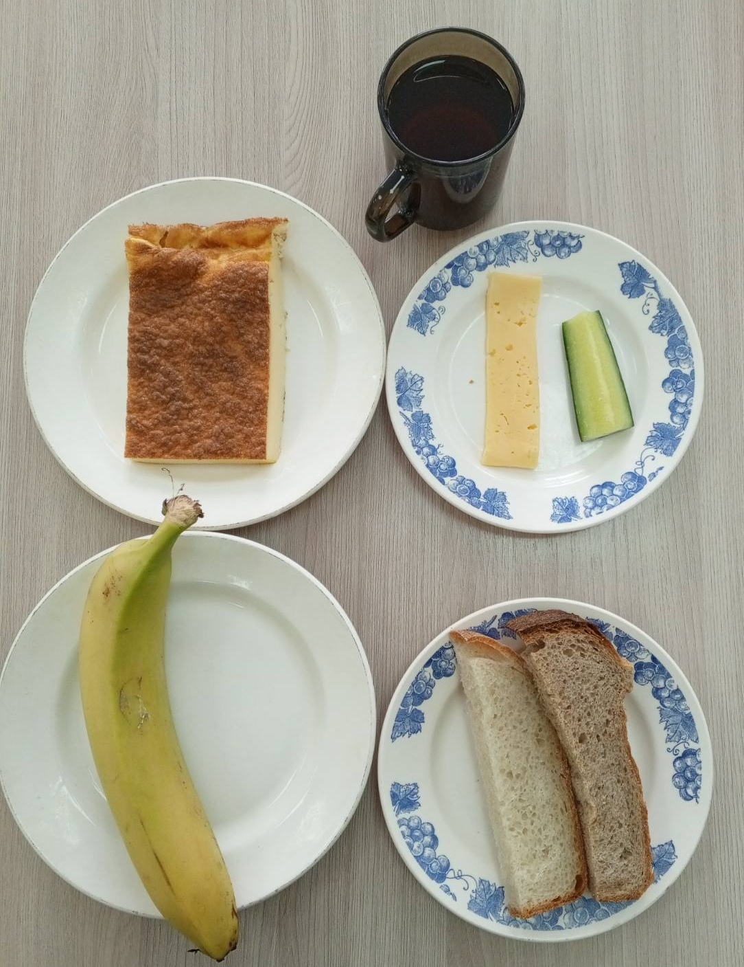
ОБЕД
(1 – 4 классы, 5-11классы)
Салат из белокочанной капусты с огурцом, Здоровье
Суп из сборных овощей с зеленым горошком, со сметаной
Жаркое по-домашнему
Хлеб пшеничный
Хлеб ржаной
Напиток Ягодка

